Мракобесие шагает по стране
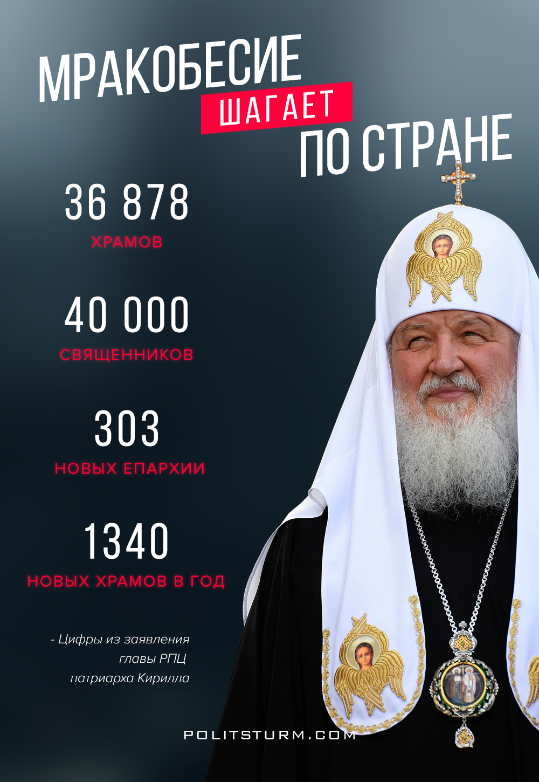

Оригинальная статья
2017-12-02

36 878 храмов или иных помещений, где совершается литургия, более 40 тысяч священников, 303 новых епархии за последние 8 лет, 1340 новых храмов в год – таковы, по заявлению патриарха Кирилл на открытии Архиерейского Собора в Москве, масштабы раскочегарившейся религиозной машины РПЦ. Машины, которая создана исключительно с одной целью – оболванивать массы трудящихся и нивелировать угрозу для капитала.

Оригинальная статья

